2017年湖北省普通高等学校招收中等职业学校毕业生单独招生考试
模具设计与制造专业技能考试大纲
（武汉软件工程职业学院制定）
一、考试性质
2017年湖北省普通高等学校招收中等职业学校毕业生单独招生考试，模具设计与制造专业技能考试（含专业知识、技能操作考试），是面向中等职业学校（包括中等专业学校、职业高中、技工学校和成人中专）相关专业毕业生的选拔性考试，模具设计与制造专业技能考试，应当具有一定的信度、效度和必要的区分度。
二、考试依据
（一）依据《国家职业技能标准》（人社厅发﹝2009﹞66号），人力资源和社会保障部办公厅，2009年5月25日公布施行。
职业（工种）名称：工具钳工
（1）职业定义：操作钳工工具、钻床等设备，对模具、夹具、量具、刃具、索具、辅具等工具（统称工具，也称工艺装备）进行零件的加工和修整、组合装配、调试与修理的人员。
（2）职业等级：初级（国家职业资格五级），职业编码：6-05-02-02；
（3）职业能力特征：具有一定的学习、表达和计算能力，具有一定的空间感和形体知觉，有较敏锐的色觉，手指、手臂灵活，动作协调。
（二）参照《关于印发中等职业学校机械制图等9门大类专业基础课程教学大纲的通知》（教职成﹝2009﹞8号），中华人民共和国教育部，2009年5月4日。
1. 中等职业学校机械制图教学大纲
2. 中等职业学校机械基础教学大纲
3. 中等职业学校金属加工与实训教学大纲
4. 中等职业学校机械常识与钳工实训教学大纲
（三）执行《中华人民共和国标准化法》确定和最新颁布施行的机械加工国家标准、行业标准、地方标准和企业标准。
三、考试方法
机械类技能考试主要包括专业知识考试、技能操作考试两个组成部分。
技能考试总分490 分，其中专业知识考试150 分，技能操作考试340 分，合计考试成绩294 分（含）以上为合格，293 分（含）以下为不合格。
在实训场地进行工具钳工技能操作考试，考试时间150分钟。
四、考试内容与评分办法
以形成的中职毕业生从业能力为立足点，实现技能考试内容与中职毕业生从业技能的需要相互兼容，在识记、理解、运用、综合运用各个层面，充分融合专业知识和技能操作的职业技能要素，合理运用专业知识考试、技能操作测量手段，将专业知识融入技能操作考试内容，将技能操作融入专业知识考试内容。
第一部分 专业知识考试内容与评分办法
一、机械制图与机械识图
1.掌握投影的基本知识，正投影的基本概念, 三视图的投影关系
2.基本掌握视图、剖视图、断面图和其它规定的画法的表达方法
3.了解零件图的作用与内容，正确绘制和识读常用零件的零件图
4.掌握工程图尺寸标注
5.了解尺寸公差、配合、表面粗糙度代（符）号的标注及含义
6.识读螺纹标注和标记的含义
二、金属材料基础
1.了解常用金属材料特性及应用，如Q235、45、T10等
2.了解金属力学性能指标，如强度、硬度、塑性、韧性等
3.了解金属材料常用热处理方法，如淬火、退火、回火等
4.了解金属材料性能对加工的影响
5.了解常见金属材料的应用
三、机械加工工艺基础
1.了解车床、铣床工艺范围
2.熟悉工件定位的目的及方法
3.掌握常见轴类、平面类零件的加工方法
4.了解生产纲领与生产类型的关系
5.掌握工艺规程制订的原则，了解其制订步骤
6.熟悉工艺系统中的加工误差
7.熟悉刀、夹具的选择
8.切削用量的合理选择。
四、模具基础知识
1.了解塑料性能、组成及成型性能指标
2.了解注塑成型工艺参数
3.了解典型注塑模结构
4.了解冲压成型概念、加工对象、冲压工序
5.了解典型冲裁模结构
6.了解注塑模、冲压模在日常生活产品生产中的应用
五、工具钳工操作知识
1.熟知安全生产知识，掌握钳工基本知识
2.熟知钳工常用设备和工作场地，如:台式钻床、虎钳台
3.掌握常用量具的使用，如：钢直尺、高度游标尺、游标卡尺、万能角度尺与千分尺等
4.划线基准的选择，画线工具的正确使用
5.锯条的安装及合理使用
6.锉刀的种类及选用，锉削方法
7.钻头的结构、选用及装夹，钻孔方法
8.铰刀的正确使用；
9.懂得简单装配；掌握正确的检测方法
10.根据图纸要求独立制作工件
六、试卷结构、答题要求、评分办法
试卷分为应知部分试卷和应会部分试卷。
应知部分试卷总分150分，分为绘图题、选择题、填空题和判断题。绘图题根据题目要求，利用绘图工具完成视图绘制；选择题根据题目要求，选择唯一正确答案；填空题根据给定图例，依据专业知识完成对图例的解读；判断题根据专业知识，对相应结论进行判定。
七、题型示例或考试样卷（详见附件1）
第二部分 技能操作考试内容与评分办法
一、钳工技能操作考试内容
1.根据图纸要求，拟定钳工加工工艺路线
2.划线基准的选择与画线工具的正确使用
3.利用虎钳台对工件进行装夹操作
4.锯条的安装及锯削加工操作
5.锉刀的种类及选用，锉削加工操作
6.掌握常用量具的使用，如：钢直尺、高度游标尺、游标卡尺、万能角度尺与千分尺等
7.钻头的选用、装夹及钻孔操作
8.铰刀的正确使用；
9.简单装配与检测方法
10.熟知安全生产知识，掌握钳工基本知识
二、操作设置、技能要求、评分办法
1.操作设置
现场提供操作所需工位、工具及毛坯，按图样要求加工出零件。
2.技能要求
按工具钳工初级工标准，考核简单工艺拟定、划线、工件装夹、锯削、锉削、工量具使用、钻孔等基本操作，并具备安全生产知识。
3.评分办法
按图样技术指标要求进行评分。
三、技能操作考试样题（详见附件2）
四、技能考试仪器设备或工具（详见附件3）
附件1：钳工专业知识考试样题
附件2：钳工技能操作考试样题
附件3：技能考试仪器设备或工具图示
武汉软件工程职业学院
二○一六年十一月二十九日

附件1：钳工专业知识考试样题
武汉软件工程职业学院
2017年单独招生考试试卷（专业知识样题）
科目： 模具设计与制造
题 号 | 一 | 二 | 三 | 四 |  |  |  |  |  | 成绩 | 合计得分
试卷
得分
一﹑根据三视图补画图中的漏线。（6分）

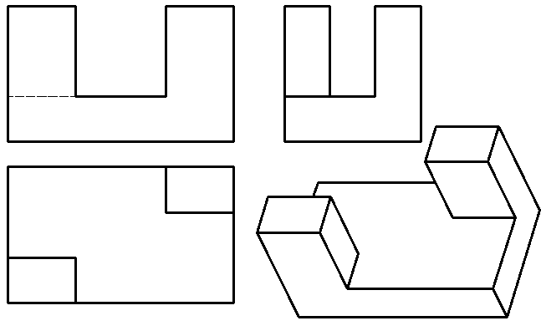

二、根据二视图，补画第三视图。（24分）

1）
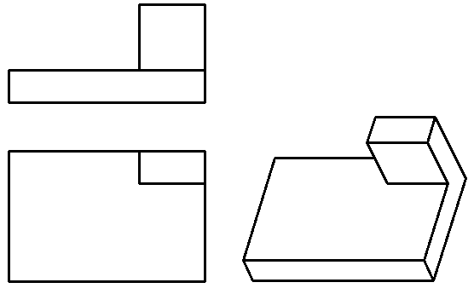

2）
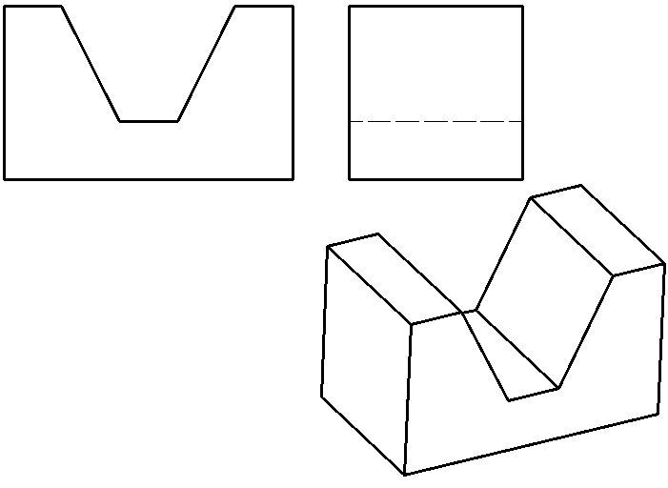
三﹑读零件图，回答问题。 （30分）
零件图见后页

1）该零件的名称＿＿＿＿＿＿＿＿＿＿＿，材料＿＿＿＿＿＿＿＿＿＿＿比例＿＿＿＿＿＿＿＿。
2）该零件主视图采用＿＿＿＿＿＿＿＿＿＿＿剖视，左视图表达了＿＿＿＿＿＿＿＿＿＿个孔的分布情况。
3）尺寸4×Ф9孔的Ra 值为＿＿＿＿＿＿＿＿＿， 孔的定位尺寸是. ＿＿＿＿＿＿＿＿＿＿＿。
4）Ф62h8的基本尺寸是＿＿＿＿＿＿＿＿＿＿＿, 公差等级为＿＿＿＿＿＿＿级, 基本偏差代号为＿＿＿＿＿＿＿＿＿，上偏差值为 ＿＿＿＿＿＿＿＿＿＿＿。
5） :被测要素是＿＿＿＿＿＿＿＿＿＿＿,基准要素是 ＿＿＿＿＿＿＿,公差项目为 ＿＿＿＿＿＿＿＿公差值为＿＿＿＿＿＿＿＿ ＿＿。

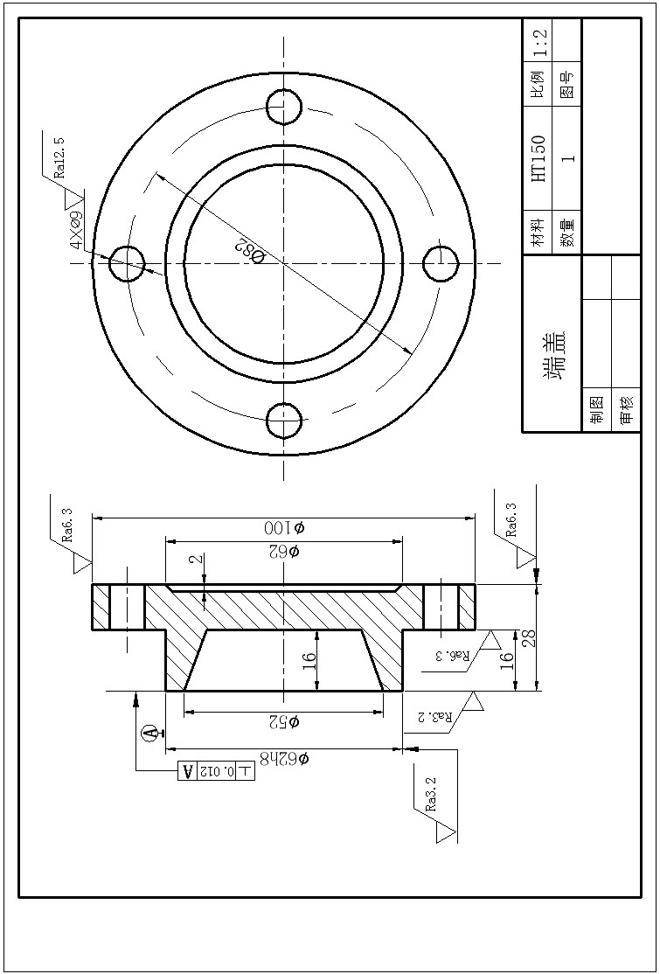

四、判断题（每题6分，共90分）
1）外圆柱表面的加工只能在车床上进行（ ）
2）键槽铣削加工时，铣刀直径要根据槽宽来确定，通常应比键槽宽度少小些。（ ）
3）钻削加工时，主轴转速的选择与孔的直径成正比关系。（ ）
4）扩孔钻的切削刃比麻花钻多，扩孔时导向性好，切削平稳。（ ）
5）磨削加工表面硬度越高的工件，越要选择较软的砂轮。（ ）
6）一夹一顶装夹工件的方法刚性较好，能承受较大的切削力，常用于精加工要求高的轴类零件的粗加工。（ ）
7）在机床切削加工时，只要夹紧工件，就可以开始加工。（ ）
8）落料是冲下部分为工件，周边为废料；而对冲孔来说，冲下部分为废料，周边是工件。（ ）
9）低碳钢正火的目的是提高其硬度，改善其机加性能（ ）
10）淬火后钢件的精加工可采用精细车（镗）或磨削加工（ ）
11）回火一般与淬火处理相配套，以期达到预期的组织和和性能。（ ）
12）工件采用基准不重合的装夹定位方案，基准不重合定位误差不影响试切加工尺寸精度。（ ）
13）生产批量大小不会影响零件工艺方案与规程的制定。（ ）
14）表面形状与位置公差是指零件加工后所得到的实际表面的形状和位置对理想形状与位置的允许变化范围。（ ）
15）机械加工图中标注尺寸为Ø40，加工时可以任意确定其公差大小。（ ）

附件2：钳工技能操作考试样题
武汉软件工程职业学院
2016年单独招生考试试卷（技能操作样题）
科目： 模具设计与制造
钳工操作题：(总分340分)
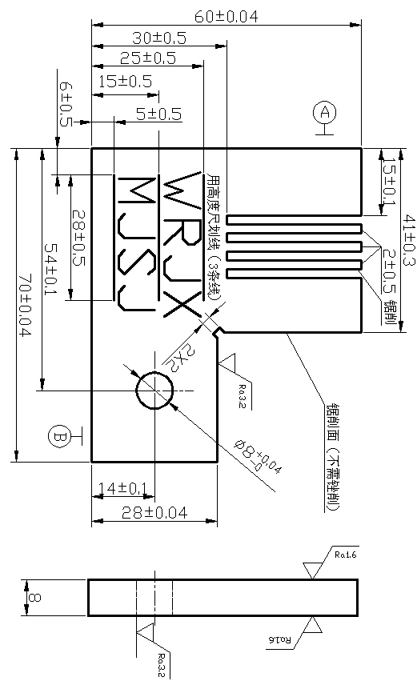
根据图样和所提供的工具，完成制件的制作（90分钟）
评分标准如下：
序号 | 考核要求 | 考核项目 | 配分 | 评分标准
1 | 25±0.5 | 划线考核 | 10 | 每超差0.5mm，扣2分
2 | 15±0.5 | 划线考核 | 10 | 每超差0.5mm，扣2分
3 | 5±0.5 | 划线考核 | 10 | 每超差0.5mm，扣2分
4 | 28±0.5 | 划线考核 | 10 | 每超差0.5mm，扣2分
5 | 6±0.5 | 划线考核 | 10
6 | 41±0.3 | 锯削考核 | 30 | 每超差0.1mm，扣5分（有锉削、敲击等痕迹不得分）
7 | 15±0.1 | 锯削考核 | 30 | 每超差0.1mm，扣10分（有锉削、敲击等痕迹不得分）
8 | 2±0.5  （3处） | 锯削考核 | 40 | 每超差0.1mm，扣5分（有锉削、敲击等痕迹不得分）
9 | 28±0.04 | 锉削考核 | 50 | 超差不得分
10 | Ra3.2 | 锉削考核 | 10 | 小于 Ra6.3，扣5分；  大于Ra6.3不得分
11 | 70±0.04 | 锉削考核 | 15 | 每超差0.04mm，扣5分
12 | 60±0.04 | 锉削考核 | 15 | 每超差0.04mm，扣5分
13 | 54±0.1 | 钻孔、铰孔考核 | 20 | 每超差0.1mm，扣3分
14 | 14±0.1 | 钻孔、铰孔考核 | 20 | 每超差0.1mm，扣3分
15 | Ø8 | 钻孔、铰孔考核 | 20 | 每超差0.01mm，扣3分
16 | Ra3.2（孔） | 钻孔、铰孔考核 | 10 | 小于 Ra6.3，扣5分；  大于Ra6.3不得分
17 | 打钢印“WRJX” | 打钢印 | 10 | 一个字母印记不清晰，扣1分
18 | 打钢印“MJSJ” | 打钢印 | 10 | 一个字母印记不清晰，扣1分
19 | 安全文明生产  按照国家颁布的有关法规执行 |  | 10 | 扣分不超过10分

附件3：技能考试仪器设备或工具图示
统一提供各类工具、量具、夹具等。
平锉刀（12寸粗齿、8寸中齿、6寸细齿；三角锉：8寸中齿）；手用锯弓、锯条若干；游标高度尺、300mm钢直尺、划线平板、V形铁；钻头：Ø3mm、Ø5mm、Ø8mm、Ø9.8mm、Ø10mm、Ø13mm；Ø10H7铰刀；切削油-添加四氯化碳；样冲；划针；Ø10mm圆柱销若干、全套钢印；铁锤；台式钻床；钻床用平口钳；游标卡尺等。

